**4. ZRAK** – 90% informácií o okolitom prostredí a dianí získavame zrakom, orgánom zraku je **oko**

* človek má komorové oko- *OCULUS* (majú ho aj hlavonožce (chobotnice), napr. hmyz vidí mozaikovito – má facetové oko zložené z malých jednoduchých očiek omatídií)
* Umožňuje farebné a priestorové videnie
* **Podnetom pre zrak sú svetelné vlny s vlnovou dĺžkou 400-700 nm** (aj rastliny na fotosyntézu)

**Zloženie oka-** vlastné oko - očná guľa= *BULBUS OCULI* + prídatné očné orgány- svaly, viečko, mihalnice

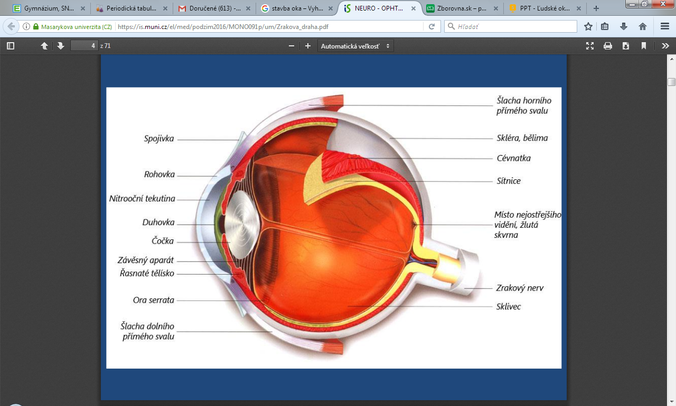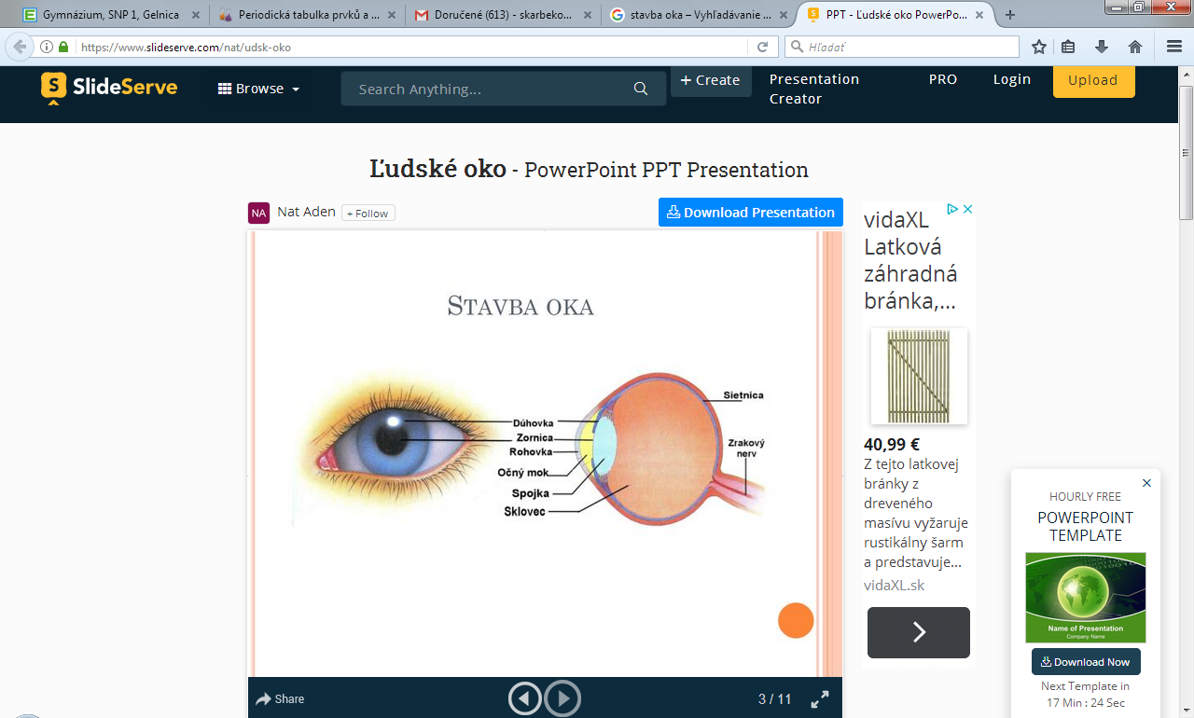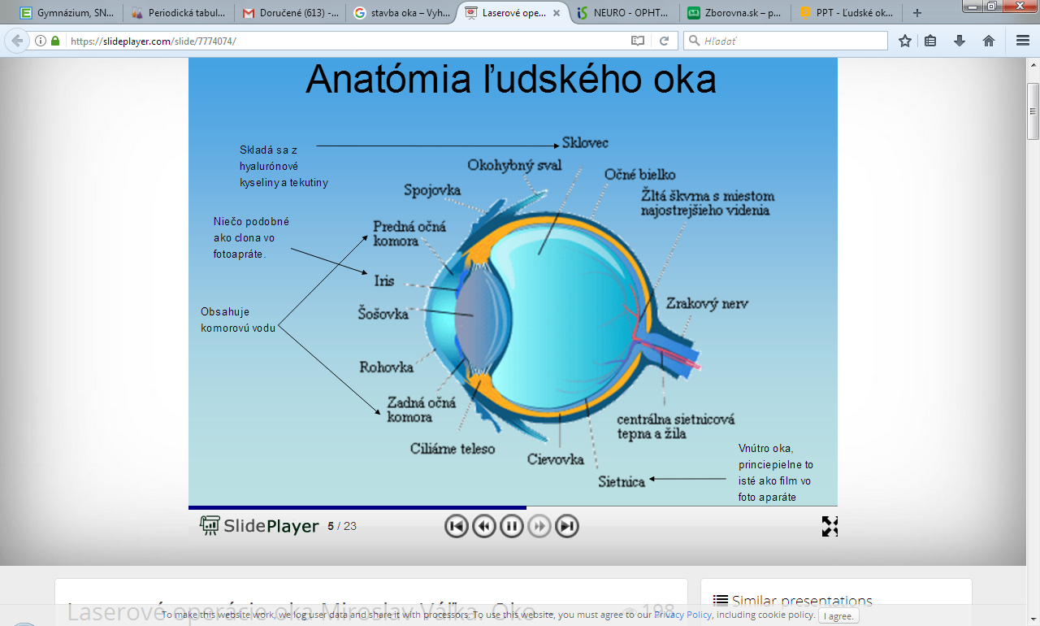

2.cievovka = chorioidea

dúhovka zrenica

Závesný aparát oka

Vráskovcové teliesko

Zrenica=pupilla

slepá škvrna =macula caeca – miesto vstupu zrakového nervu do oka

sklovec

Rohovka=cornea

Predná očná komora

Dúhovka =

Šošovka = lens

Zrakový nerv

Okohybné svaly

Okohybné svaly

spojovka

**Žltá škvrna = macula lutea** miesto najostrejšieho videnia

3.sietnica = retina

1.bielko = sclera

Oko je uložené v očnici a má 3 vrstvy:

1. **Bielko=** *SCLERA* (vonkajší pevný biely obal oka)

* Vpredu tvorí priehľadnú vyklenutú rohovku- *CORNEA*
* Neobsahuje cievy
* Na bielko sa priamo upínajú oko hybné svaly, vzadu- zrakový nerv

1. **Cievovka, cievnatka=** *CHORIOIDEA (*stredná vrstva)

* Obsahuje cievy(s pigmentovými bunkami) na výživu oka krvou

1. **Vráskovec, vráskovcové teliesko=***CORPUS CILIARE*

* hladký sval, na ktorom je zavesená šošovka

1. **Šošovka=** *LENS*

* Zaostrenie oka=AKOMODÁCIA
* bezcievna štruktúra, tvar dvojpuklej spojky
* funkcia- láme svetelné lúče, aby sa zbiehali na sietnici
* obraz na sietnici - skutočný zmenšený prevrátený

1. **Dúhovka=** *IRIS*

* Spôsobuje farbu oka
* Obsahuje pigmet melanín

1. **Zrenica=** *PUPILLA*

* má v strede kruhový otvor
* rozšírovaním a zúžovaním sa reguluje množstvo svetla, ktoré prichádza do očnej gule
* medzi rohovkou a dúhovkou je predná očná komora
* medzi rohovkou a šošovkou je zadná očná komora
* je to vyplnené komorovým očným mokom

1. **Sietnica=** *RETINA*

* Obsahuje vlastné zmyslové bunky- **tyčinky (čiernobiele** videnie obrysové) a **čapíky(farebné** videnie)
* Tyčinky obsahujú RODOPSÍN=zrakový purpur (vzniká z vitamínu A)
* Čapíky rozlišujú 3 základné farby(červená, modrá, zelená) ich v kombináciou vznikajú ostatné farby
* V optickej časti oka na sietnici **žltá škvrna=MACULA LUTEA** veľkosť ako špendlíková hlavička

1. **Slepá škvrna=** *MACULA CAECA*

* Vstupuje tu zrakový nerv
* Ne sú tu tyčinky ani čapíky

1. **Sklovec = corpus vitreum**

* Vnútro očnej gule, rôsolovitá hmota, udržiava vnútroočný tlak, a tým aj tvar oka,

-žmurkaním- chránime oko, zvlhčujeme ho (slzné kanáliky)

-slzy - obsahujú antibakteriálne látky

**Optická sústava oka =** rohovka+šošovka+sklovec

Akomodácia= zaostrenie, zmena vyklenutia šošovky pomocou sťahu vráskovca